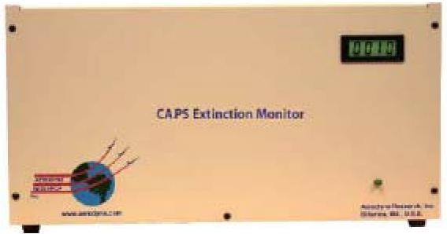


CAPS Extinction Monitor 根据空气的连续吸取， 实时并高精准的测定空气中悬浮尘粒的消散系数。 该仪器可以直接导入含有气溶胶粒子的空气或者尾气，通过外差检波检测出长光路光腔内的可视光（蓝光，绿色光或者红色光）的消光及散射系数，从而实现实时地测定悬浮物单次散射系数

CAPS-EXT 腔衰减相移式消光系数监测仪
注：本产品获得美国 Aerodyne Research. Inc 的许可，由株式会社日本汀线化学研究所制造销
售。外观等略有改变
仪器特点

- 直接导入样品，实时地测定单次散射反照率
- 成为空气浑浊度（可见度）的直接指标
- 标准：测出界限 0.02Mm‐1；样本流量 0.85slpm；数据收集速度 1 秒或者 10 秒
- 长时间运行，几乎无需人工维护
仪器应用

- 空气环境监测
- 汽车尾汽排放测量
- 焚化炉废气测量
- 燃烧炉废气测量
- 气象观测
- 道路监测
- 光化学反应研究
- PM2.5 固定生成源头检测


  - 光源：高功率可视化 LED；波长 440 nm（柴油机微粒及炭黑用）530 nm（EPA 推荐） 630 nm 等选择；功率 330mw；调频频率 16kHz
仪器参数
  - 光学腔室：容积 70 ml；米勒反射率 99.993 %
  - 导入方式：常压吸引直接导入
  - 采样流量：0.85 slpm (purge 流量 1slm)
  - 反应速度（1/e）：2.3 s
  - 最小检测界限：0.02 Mm-1
  - 1 s 平方根噪声值：0.07 Mm-1
  - 基线漂移：0.1 Mm-1 以下
  - 数据收集速度：1 s 或者 10 s
  - 软件：运转、收集数据、趋势图显示；，CAPS EXT Monitor V.2.0.1 数据格式 ASCII（时刻，浓度，相移的余切，容器压力，容器温度，信号强度，状态表示以及最终矫正时间）
  - 数据输出：串列接口（串口）x 1
  - 计算机：管理用的笔记本另售
  - 尺寸：长 63cm 宽 43cm 高 23cm（对应 17 英寸的机架固定架）
  - 重量：10KG
  - 电源：交流电 100/200V 50/60Hz
  - 电耗：70 W

